7.2 А Тірі организдердің қоректенуі. Мұғалімнің аты – жөні: Г.Бейісова
Күні:
Сынып: 7 Қатысқаны: 7 Қатыспағаны: жоқ
Сабақтың тақырыбы: | Жапырақтың құрылысы мен қызметі. Жапырақтың ішкі құрылысы. Лептесіктер.
Осы сабақта қол жеткізілетін оқу мақсаттары (оқу бағдарламасына сілтеме) | 7.1.2.1. Жапырақтың ішкі құрылысын сипаттау, құрылысы мен қызметі арасындағы байланысты түсіндіру.
Ойлау деңгейінің дағдылар: | Білу, түсіну, қолдану.
Сабақтың мақсаты: | Барлық оқушылар:  Жапырақтың ішкі құрылысы мен қызметі арасындағы өзара байланысты сипаттайды  Оқушылардың басым көпшілігі:  Жапырақтың ішкі құрылысының негізгі ерекшеліктерін, жапырақ пішіндерінің айырмашылықтарын түсінеді.  Кейбір оқушылар:  Жапырақтың құрылысы мен қызметін жіктеп, мысал келтіреді.
Бағалау критерийі: | - Жапырақтың ішкі құрылысын сипаттап, құрылысы мен қызметі арасындағы байланысты түсіндіреді.
Тілдік мақсаттар: | Термин сөздер: жапырақ тақтасы, сағақ, негіз, бөбешік, сағақты жапырақтар, сағақсыз жапырақтар, жапырақ қынабы, жәй жапырақтар, күрделі жапырақтар, үшқұлақты күрделі, саусақ салалы күрделі, таққауырсынды күрделі, жұпқауырсынды күрделі, жапырақ пішіндері, жапырақтың жүйкеленуі.
Құндылықтарға баулу: | Қоршаған ортаның табиғи – экологиялық мәселесін, өзіндік ерекшелігін зерттеуге, шығармашылық жұмыстар жасауға қызығушлығын оятуға баулу.
Пәнаралық байланыс: | География – жапырақтың тіршілік ортасы, құнарлы топырақтың маңызы.  Химия – жапырақ жасушасының химиялық құрамы.
Алдыңғы білім:
Сабақтың жоспарланған кезеңдері | Сабақтағы жоспарланған жаттығу түрлері |  |  |  | Ресурстар
Сабақтың басы  0-5 | Ұйымдастыру кезеңі  Үй тапсырмасын тексеру:  «Шеринг» әдісі
Сабақтың ортасы  5-7  7-15  15-16  17-18  19-25  26-27  28-37  38 - 39 | Жаңа сабаққа кіріспе:  «Ой қозғау» сұрақтары  1.Жапырақ жайлы не білеміз?  2.Қалай ойлайсыңдар,барлық жапырақтар бірдей ме?  3.Жапырақтың қандай түрлерін білесіңдер?  4.Жәй және күрделі жапырақтың айырмашылығы бар ма?  Бағалау: «Жұлдызша тарату» әдісі.  Топтық жұмыс  «Жәй және күрделі жапырақтардың суреттерін құрастыру» арқылы екі топқа бөлу.  «Ойлан, жұптас, бөліс» әдісі  1 топ: «Жәй жапырақтардың құрылысы мен қызметі»  2 топ: «Күрделі жапырақтардың құрылысы мен қызметі»  Бағалау: «Мадақтау сэндвичі»  Сергіту сәті: «Шырша» жаттығуы  № 1 зертханалық жұмыс  Жапырақтың сыртқы құрылысы  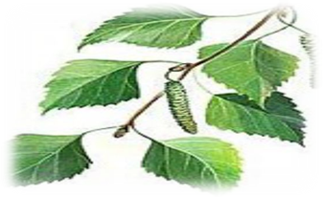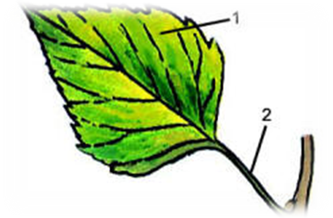  Көрнекілігі: қайың жапырағы, ұлғайтқыш қол әйнектер (лóпы), түрлі түсті қарындаштар, басылым негізіндегі дәптер.  1. Қайың жапырағын қараңыздар.  2. Келесідей жоспар бойынша қайың жапырағын сипаттаңыздар: бұл жай немесе күрделі жапырақ, сағақты немесе қондырмалы, жапырақшалы немесе жапырақшасыз.  3. Жапырақ пішінін, жиегін және жүйкеленуін сипаттаңыздар.  4. Қарап танысқан жапырақтың суретін дәптерге салып, атауларын жазыңыздар.  Бағалау: «Бағдаршам» әдісі  Жеке жұмыс  1-тапсырма. Жүзім және қайың жапырағының құрылысы мен қызметін ажыратып, өзара байланысты сипаттаңыз  2 – тапсырма Биологиялық диктант  Қойылған көп нүктенің орнына тиісті сөздерді қойыңыз.  Жапырақ, қынап, сағағы, жәй жапырақ, сағақсыз, тақтасы, жәй және күрделі, күрделі жапырақ.  1.Өсімдіктің өсу мүшесі................ деп аталады. 2.Жапырақтың кеңейген (жалпақ) бөлімі — ..............,сабаққа бекінетін жіңішке бөлігі….......… деп аталады. 3.Өсімдік түріне қарай жапырақ тақтасы ….............................. болып бөлінеді. 4.Бір ғана тақтасы бар жапырақты.......................... 5.Бір сағақта бірнеше жапырақ болса ол….......................... деп аталады. 6.Жапырақ саны жұп болса ............................ деп аталады. 7.Сағағы болмайтын жапырақтарды ............................ жапырақ дейді. 8.Жапырақ тақтасының негізі ұзарып өсіп, сағақтың орнына түтік тәрізді қусырылады, оны ................ ..деп атайды.  3 – тапсырма: Суретте көрсетілген жапырақтарға мән беріңіз. Олардың сыртқы құрылысна қарай жәй және күрделі жапырақтарға топтастырып, қай өсімдіктерге тән екендігіне мысал келтіріңіз.  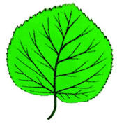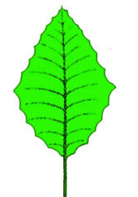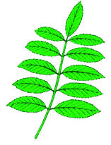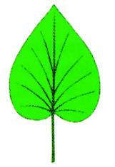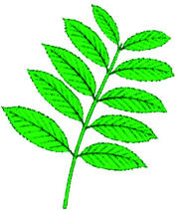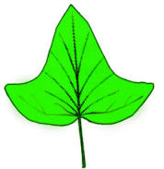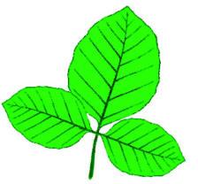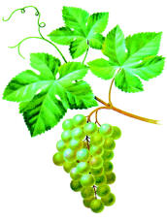  - 2 3 4 5 6 7 8 9  1.Қайың. 2. Қарлыған. 3. Емен. 4. Терек. 5. Бұршақ. 6. Талшын. 7. Шаған. 8. Àлма. 9. Шетен. 10. Шие.  Бағалау: дайын жауап үлгісі арқылы өзін – өзі бағалау. |  |  |  | 7 сыныпқа арналған «Биология» оқулығы  Е. А. Очкур,  Ж. Ж. Құрманғалиев  «Мектеп» 2017  7 сыныпқа арналған электронды оқулық  Қол әйнек  Қайың жапырағы
  Жүзім жапырағының құрылысы мен қызметі | Жапырақтар арасындағы өзара байланысты сипаттаңыз | Қайың жапырағының құрылысы мен қызметі
  Жәй жапырақ | Мысал келтір | Күрделі жапырақ | Мысал келтір
Сабақтың соңы  39 - 40 | Кері байланыс: «Шолер» табақшасы  «Білу, түсіну, қолдану»  Үйге тапсырма: Жапырақтың құрылысы мен қызметін оқу, жергілікті жерде тіршілік ететін, өзіңе таныс өсімдіктердің жапырақтарының моделін жасап келу.
Саралау - сіз қандай тәсілмен көбірек қолдау көрсетесіз? Сіз басқаларға қарағанда қабілетті оқушыларға қандай тапсырма бересіз? |  |  | Бағалау – Сіз оқушылардың материалды игеру деңгейін қалай тексеруді, жоспарлап отырасыз? | Денсаулық және қауіпсіздік техникасын сақтау.
Барлық оқушылар жапырақтың ішкі және сыртқы құрылысы мен қызметі арасындағы өзара байланысты сипаттайды  Оқушылардың басым көпшілігі жапырақтың ішкі және сыртқы құрылысының негізгі ерекшеліктерін, жапырақ пішіндерінің айырмашылықтарын түсінеді.  Кейбір оқушылар жапырақтың құрылысы мен қызметін жіктеп, мысал келтіре алатындай етіп топтық жұмыс, зертханалық жұмыс және деңгейлік тапсырмалар ұйымдастырылды. |  |  | Жұлдызша тарату арқылы  Мадақтау сэндвичі  «Бағдаршм» әдісі  Дайын жауап үлгісі арқылы бағалау. | Техникалық қауіпсіздік ережесін сақтау.  Қол әйнекпен жұмыс жасағанда сақ болу қажет.  Мұғалімнің нұсқауынсыз жұмысты бастамау.
Сабақ бойынша рефлексия
Оқу мақсаттары шынайы, қолжетімді болды ма?
Барлық оқушылар оқу мақсатқа қол жеткізді ме?
Егер оқушылар оқу мақсатына жетпеген болса, неліктен деп ойлайсыз?
Сабақта саралау жүргізілді ме?
Сабақ кезеңдерінде уақытты тиімді падаландыңыз ба?
Сабақ жоспарынан ауытқулар болды ма және неге?
Жалпы бағалау
Сабақта ең жақсы өткен екі нәрсе (оқыту мен оқуға қатысты)?
1.
2.
Сабақтың бұдан да жақсы өтуіне не оң ықпал етер еді?
1.
2.
0

Қалыптастырушы бағалауға арналған тапсырма дайындау үлгісі
Пән______________________ ____сынып
Бөлім  Тақырып |  | Тірі организмдердің қоректенуі.  «Жапырақтың құрылысы мен қызметі»
Оқу мақсаттары: |  | Жапырақтың ішкі құрылысын сипаттау, құрылыс мен қызметі арасындағы байланысты сипаттау.
Ойлау дағдыларының деңгейлері |  | Түсіну, қолдану.
Бағалау критерийлері |  | - Жапырақтың ішкі құрылысын сипаттап, құрылысы мен қызметі арасындағы байланысты ажырата алады.
Тапсырма
1-тапсырма. Жүзім және қайын жапырағының құрылысы мен қызметін ажыратып, өзара байланысты сипаттаңыз
Жүзім жапырағының құрылысы мен қызметі | Жапырақтар арасындағы өзара байланысты сипаттаңыз | Қайың жапырағының құрылысы мен қызметі
2 – тапсырма Биологиялық диктант
Қойылған көп нүктенің орнына тиісті сөздерді қойыңыз.
Жапырақ, қынап, сағағы, жәй жапырақ, сағақсыз, тақтасы, жәй және күрделі, күрделі жапырақ.
1.Өсімдіктің өсу мүшесі................ деп аталады. 2.Жапырақтың кеңейген (жалпақ) бөлімі — ..............,сабаққа бекінетін жіңішке бөлігі….......… деп аталады. 3.Өсімдік түріне қарай жапырақ тақтасы ….............................. болып бөлінеді. 4.Бір ғана тақтасы бар жапырақты.......................... 5.Бір сағақта бірнеше жапырақ болса ол….......................... деп аталады. 6.Жапырақ саны жұп болса ............................ деп аталады. 7.Сағағы болмайтын жапырақтарды ............................ жапырақ дейді. 8.Жапырақ тақтасының негізі ұзарып өсіп, сағақтың орнына түтік тәрізді қусырылады, оны ................ ..деп атайды.

3 – тапсырма: Суретте көрсетілген жапырақтарға мән беріңіз. Олардың сыртқы құрылысына қарай жәй және күрделі жапырақтарға топтастырып, қай өсімдіктерге тән екендігіне мысал келтіріңіз.
- 2 3 4 5 6 7 8 9
1.Қайың. 2. Қарлыған. 3. Емен. 4. Терек. 5. Бұршақ. 6. Талшын. 7. Шаған. 8. Àлма. 9. Шетен.
10. Шие.
Жәй жапырақ | Мысал келтір | Күрделі жапырақ | Мысал келтір

Бағалау критерийлері | № |  | Дискриптор | Балл
Жапырақтың ішкі құрылысын сипаттап, құрылыс мен қызметі арасындағы байланысты ажырата алады. | 1 |  | Жүзім жапырағының құрылысы мен қызметін сипаттайды.  Қайың жапырағының құрылыс мен қызметін сипаттайды.  Жапырақтар арасындағы өзара байланысты  сипаттайды. | 1  1  1
 | 2 |  | Сөздерді қай сөйлемге сәйкес келетіндігін анықтайды.  Көп нүктенің орнына жапырақ тақырыбына байланысты сөздерді орналастырады | 1  1
 | 3 |  | Суреттен жәй жапырақтарды топтастыра алады.  Күрделі жапырақтарды ажыратып жаза алады.  Күрделі және жәй жапырақтарға қай өсімдіктер тән екендігіне мысал келтіреді. | 1  1  1

